PROSEDUR PENYERAHAN PRASARANA, SARANA DAN UTILITAS PERUMAHAN DI KABUPATEN BOGOR

TUGAS AKHIR
Oleh :
Akmal Putra Firmansyah
40030621650113



PROGRAM STUDI SARJANA TERAPAN
PERENCANAAN TATA RUANG DAN PERTANAHAN
DEPARTEMEN SIPIL DAN PERENCANAAN
SEKOLAH VOKASI
UNIVERSITAS DIPONEGORO
2026
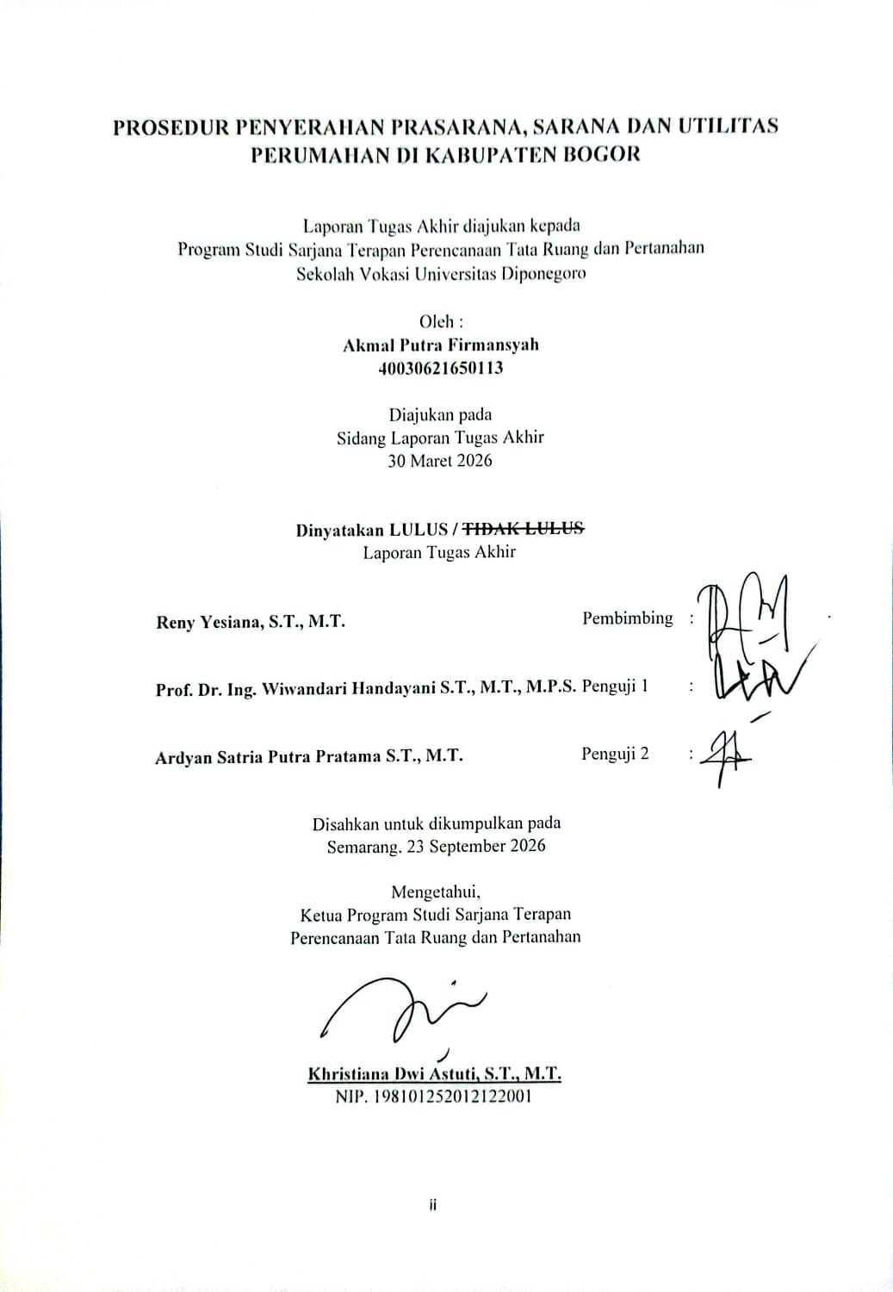

ABSTRAK

Prasarana, Sarana, dan Utilitas (PSU) merupakan elemen fundamental dalam penyelenggaraan perumahan dan kawasan permukiman yang layak huni, karena berperan dalam mendukung kenyamanan, kesehatan, dan kualitas hidup masyarakat. Keadaan dilapangan menunjukkan masih banyak Prasarana, Sarana dan Utilitas perumahan yang belum diserahkan oleh pengembang kepada pemerintah daerah, sehingga berpotensi menimbulkan permasalahan pengelolaan hingga kondisi Prasarana, Sarana dan Utilitas menjadi terindikasi terlantar atau terlantar. Kabupaten Bogor, sebagai wilayah penyangga kawasan megapolitan Jabodetabek dengan pertumbuhan permukiman yang pesat, menghadapi tantangan serius dalam pengelolaan dan penyerahan Prasarana, Sarana dan Utilitas perumahan. Penelitian ini bertujuan untuk menyusun Prosedur Prasarana, Sarana dan Utilitas Perumahan di Kabupaten Bogor. Metode penelitian yang digunakan meliputi analisis deskriptif kualitatif dan spasial dengan memanfaatkan data sekunder dari Pemerintah Daerah terkait, data primer melalui wawancara dan kuesioner kepada pemangku kepentingan, serta validasi lapangan. Tipologi Prasarana, Sarana dan Utilitas disusun berdasarkan enam variabel penentu yang mengacu pada Peraturan Bupati Kabupaten Bogor Nomor 113 Tahun 2021. Hasil penelitian menunjukkan bahwa Prasarana, Sarana dan Utilitar perumahan di Kabupaten Bogor dapat diklasifikasikan ke dalam empat tipologi, yaitu Prasarana, Sarana dan Utilitas Serah Terima Reguler, Prasarana, Sarana dan Utilitas Berpotensi Terlantar, Prasarana, Sarana dan Utilitas Terindikasi Terlantar, dan Prasarana, Sarana dan Utilitas Terlantar. Tipologi tersebut mengindikasikan bahwa ketidaksesuaian prosedural terutama terjadi pada tahapan verifikasi teknis, penetapan pengelola, serta monitoring dan evaluasi pasca-serah terima. Semakin rendah tingkat kepatuhan terhadap tahapan prosedural penyerahan Prasarana, Sarana dan Utilitas, semakin besar potensi Prasarana, Sarana dan Utilitas masuk ke dalam kategori berpotensi terlantar hingga terlantar. Penelitian ini merekomendasikan penguatan verifikasi administratif dan teknis, penetapan batas waktu perbaikan oleh pengembang, serta optimalisasi monitoring pasca-serah terima sebagai upaya pencegahan Prasarana, Sarana dan Utilitas terlantar. Hasil penelitian diharapkan dapat menjadi acuan bagi pemerintah daerah dalam mempercepat penyerahan Prasarana, Sarana dan Utilitas perumahan dan meningkatkan kualitas pengelolaan kawasan permukiman secara berkelanjutan.

Kata Kunci: Prasarana, Sarana dan Utilitas (PSU); Perumahan; Tipologi PSU; Penyerahan PSU; Kesesuaian Prosedural; Kabupaten Bogor

PRAKATA

Puji serta syukur kehadirat Allah SWT karena dengan karunia-Nya beserta anugerah-Nya yang telah memberikan rahmat kepada penulis, sehingga penulis dapat menyelesaikan laporan tugas akhir yang berjudul ”Prosedur Penyerahan Prasarana, Sarana dan Utilitas Perumahan di Kabupaten Bogor” dengan baik dan benar.
Laporan tugas akhir ini disusun guna memenuhi salah syarat menyelesaikan pendidikan pada Program Studi Sarjana Terapan Perencanaan Tata Ruang dan Pertanahan Sekolah Vokoasi Universitas Diponegoro. Oleh karena itu, pada kesempatan ini penulis ingin menyampaikan rasa hormat dan ucapan terimakasih kepada:
- Ibu Reny Yesiana S.T., M.T, Selaku dosen pembimbing tugas akhir yang selalu memberikan arahan, saran serta masukan kepada penulis sehingga proses penyusunan laporan tugas akhir ini dapat selesai;
- Ibu Khristiana Dwi Astuti S.T.,M.T, selaku Ketua Program Studi Perencanaan Tata Ruang dan Pertanahan Universitas Diponegoro;
- Ibu dan kakak tercinta yang selalu memberikan dukungan kepada penulis baik secara moral maupun materi;
- Teruntuk teman – teman crew sakan yang menjadi teman seperjalanan dalam menempuh pendidikan di Kota Semarang;
- Tidak lupa, teman – teman bertumbuh a.k.a Stecu yang selalu memberikan semangat dan menemani saat penulis dalam kondisi yang tidak mendukung.
- Terkahir, neca. Terimakasih karena sudah menjadi seseorang yang selalu memebrikan semangat dan selalu menemani juga memberikan waktu dan tenaganya kepada penulis dalam proses pembuatan tugas akhir ini sampai selesai.
Penulis berharap laporan tugas akhir ini dapat memberikan manfaat nyata untuk para pembaca. Namun, Penulis menyadari bahwa penulisan laporan ini tidak terlepas dari bantuan banyak pihak yang memberikan saran, kritik dan masukan pembimbing sehingga laporan ini dapat diselesaikan. Oleh karena itu, penulis sangat mengharapkan saran serta masukannya dari semua pihak terkhusus para pembaca yang bersifat membangun agar memotivasi penulis untuk menyusun laporan yang lebih baik. Sekali lagi, penulis ingin menyampaikan rasa terimakasih yang sangat dalam kepada semua pihak yang telah dan selalu mendukung penulis dalam pembuatan laporan tugas akhir ini.
Semarang, September 2026

Penulis

DAFTAR ISI

ABSTRAK iii
PRAKATA iv
DAFTAR ISI v
DAFTAR TABEL vii
DAFTAR GAMBAR viii
DAFTAR LAMPIRAN ix
BAB 1 PENDAHULUAN 1
1.1 Latar Belakang 1
1.2 Rumusan Permasalahan 5
1.3 Tujuan dan Sasaran 5
1.4 Ruang Lingkup 6
1.4.1 Ruang Lingkup Wilayah 6
1.4.2 Ruang Lingkup Materi 7
1.5 Tahapan/Proses 7
1.6 Metode dan Hasil Akhir 10
1.6.1 Metode 10
1.6.2 Hasil Akhir 11
BAB 2 KONSEP PERENCANAAN 12
2.1 Kerangka Pikir 12
2.2 Kajian Teori 15
2.2.1 Konsep Perumahan 15
2.2.2 Pelaku Usaha Properti (Developer atau Pengembang) 16
2.2.3 Konsep Prasarana, Sarana dan Utilitas Umum Perumahan 16
2.2.4 Penyerahan Prasarana, Sarana dan Utilitas 22
2.2.5 Faktor Penyebab Prasana, Sarana dan Utilitas Terlantar 24
2.2.6 Telaah Regulasi 27
BAB 3 PROFIL KABUPATEN OGAN KOMERING ILIR 30
3.1 Perumahan 30
3.2 Variabel Prasarana Sarana dan Utilitas Perumahan 31
3.2.1 Keberadaan Pengembang 32
3.2.2 Perumahan Sudah Serah Terima BAST (Berita Acara Serah Terima) 35
3.2.3 Kondisi Prasarana, Sarana dan Utilitas 35
3.2.4 Pengelola Prasarana, Sarana dan Utilitas 37
3.2.5 Penyerahan Fisik Prasarana, Sarana dan Utilitas Perumahan Kepada Pemerintah Daerah 38
3.2.6 Kesesuai Dengan Rencana Tapak atau Site Plan 39
BAB 4 ANALISIS TIPOLOGI DAN KESESUAIAN PROSEDURAL PENYERAHAN PRASARANA SARANA DAN UTILITAS PERUMAHAN DI KABUPATEN BOGOR 36
4.1 Tipologi 36
4.1.1 Kelas Tipologi I 37
4.1.2 Kelas Tipologi II 38
4.1.3 Kelas Tipologi III 40
4.1.4 Kelas Tipologi IV 42
4.2 Analisis Kesesuaian Prosedur Penyerahan Prasarana Sarana dan Utilitas Perumahan 44
4.3 Analisis Kesesuaian Prosedural Berdasarkan Tipologi Prasarana, Sarana dan Utilitas Perumahan 46
BAB 5 PENUTUP 50
5.1 Kesimpulan 50
5.2 Rekomendasi 53
REFERENSI 56
LAMPIRAN 58

DAFTAR TABEL

Tabel 2.1 Prasarana, Sarana dan Utilitas yang Harus Diserahkan 17
Tabel 2.2 Tahapan Penyerahan Prasarana, Sarana dan Utilitas Perumahan 23
Tabel 2.3 Indikator Prasarana, Sarana dan Utilitas Terlantar 25
Tabel 2.4 Parameter Kondisi Prasarana, Sarana dan Utilitas Perumahan Terlantar 26
Tabel 3.1 Jumlah Perumahan di Kabupaten Bogor 30
Tabel 3.2 Kantor Pemasaran Perumahan 34
Tabel 3.3 Kondisi PSU Perumahan 36

DAFTAR GAMBAR

Gambar 1.1 Peta Administrasi Kabupaten Bogor 6
Gambar 2.1 Konsep Perencanaan 13
Gambar 3.1 Jumlah Keberadaan Pengembang 33
Gambar 3.2 Jumlah Perumahan yang Sudah Melakukan Serah Terima BAST 35
Gambar 3.3 Jumlah Kondisi Prasarana, Sarana dan Utilitas 36
Gambar 3.4 Jumlah Pengelola Prasarana, Sarana dan Utilitas Perumahan 38
Gambar 3.5 Jumlah Penyerahan Fisik Prasarana, Sarana dan Utilitas Perumahan 38
Gambar 3.6 Jumlah Perumahan Berdasarkan Kesesuaian Rencana Tapak / Siteplan 39
Gambar 4.1 Jumlah Perumahan Kelas Tipologi 1 37
Gambar 4.2 Jumlah Perumahan Kelas Tipologi 2 39
Gambar 4.3 Jumlah Perumahan Kelas Tipologi 3 41
Gambar 4.4 Jumlah Perumahan Kelas Tipologi 4 43
Gambar 4.5 Prosedur Penyerahan Prasarana, Sarana dan Utilitas Perumahan 45
Gambar 4.6 Prosedur Penyerahan Prasarana, Sarana dan Utilitas Perumahan Berdasarkan Kelas Tipologi 48
Gambar 5.1 Rekomendasi Prosedur Penyerahan Prasarana, Sarana dan Utilitas Perumahan di Kabupaten Bogor 53

DAFTAR LAMPIRAN

Lampiran 1 Jumlah Perumahan di Kabupaten Bogor 58
Lampiran 2 Variabel Prasarana, Sarana dan Utilitas Serah Terima Rerguler 59
Lampiran 3 Prasarana, Sarana dan Utilitas Serah Terima Secara Reguler 60
Lampiran 4 Prasarana, Sarana dan Utilitas Perumahan yang Berpotensi Terlantar 66
Lampiran 5 Prasarana, Sarana dan Utilitas yang Terindikasi Terlantar 147
Lampiran 6 Prasarana, Sarana dan Utilitas Terlantar 149
Lampiran 7 Kode Instrumen Wawancara Prasarana, Sarana dan Utilitas Perumahan 150
Lampiran 8 Kode Pertanyaan Instrumen Wawancara Prasarana, Sarana dan Utilitas Perumahan 150
Lampiran 9 Hasil Pertanyaan dan Jawaban Responden 150
Lampiran 10 Hasil Wawancara 151
Lampiran 11 Hasil Wawancara 151

